B-11 — Chaîne de maillons le long d'une courbe
Fiche d'exercice Magpie · Lot A — Découverte des composants natifs
Thématique | B3 · Joaillerie
Référence au référentiel | REF-064, REF-067, REF-046
Compétence visée | Compter des éléments qui se recouvrent, où le pas n'est pas la taille de l'élément.
Case Bloom (révisée) | Appliquer × procédurale
Niveau | Intermédiaire
Durée cible | 25 minutes
Prérequis | A-35, A-38
Mode de validation | SingleValue — tolérance 0
Solution de référence | 20 composants
Version | v0.4-260901 — Ind. C — 01/09/2026
Conception | magpie-conception-exercices v2.3

SUJET
Compétence visée
Répartir et orienter alternativement des éléments le long d'un parcours.
Contexte
Les maillons d'une chaîne s'enfilent l'un dans l'autre : le pas est plus court que le maillon, sans quoi la chaîne se casse.
Énoncé
Répartis des maillons ovales de 4 mm le long de la courbe fournie, chaque maillon tourné de 90° par rapport au précédent, sans jeu ni recouvrement excessif.

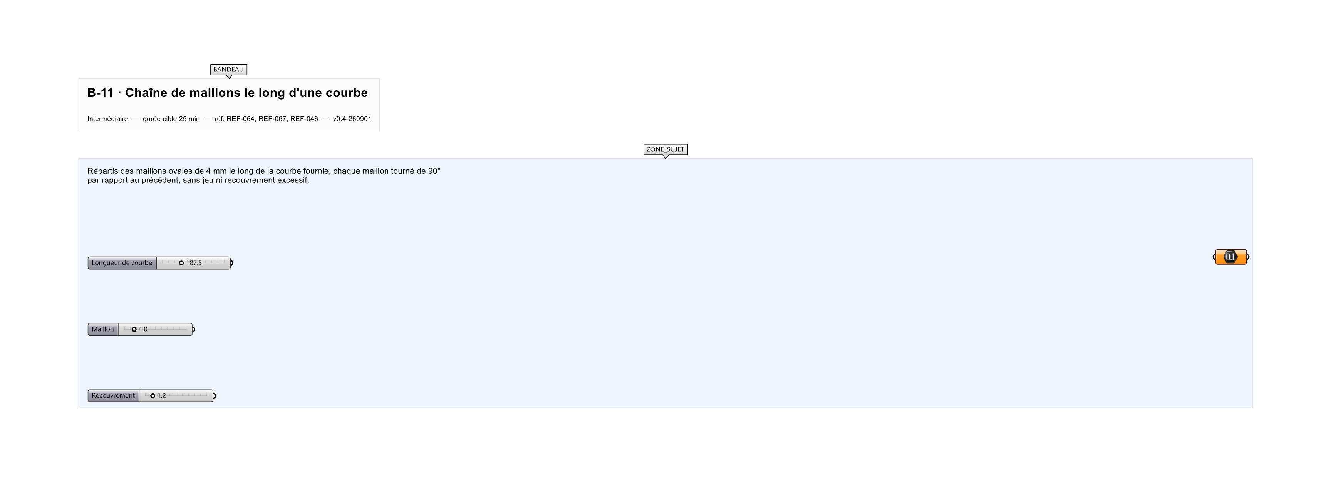
Le canvas à l'ouverture de B-11_sujet.gh : les données fournies et le paramètre REPONSE.
Ce qui vous est fourni
Une courbe de collier internalisée.
Ce qui est attendu
66 maillons.
Branchez votre résultat sur le paramètre REPONSE. La correction compare cette sortie en mode SingleValue.
La consigne ne nomme aucun composant, et c'est délibéré : nommer l'outil reviendrait à donner la réponse. Ce lot n'autorise que des composants natifs de Grasshopper pour Rhino 8 — aucun plugin tiers n'est nécessaire.
Barème
2 points pour la répartition, 2 points pour l'alternance.
Le corrigé fait l'objet d'une fiche distincte, remise après validation ou en fin de séance.

